T.C.
ATATÜRK ÜNİVERSİTESİ
TOPLUMSAL DUYARLILIK PROJELERİ UYGULAMA VE ARAŞTIRMA MERKEZİ

“Durakta da Oku”
Proje Kodu: 6042777B7D962
SONUÇ RAPORU

Proje Yürütücüsü:
Doç. Dr. Elif KÜÇÜKDURUR
Atatürk Üniversitesi İletişim Fakültesi

Araştırmacılar:
Rukiye Senem OK
Mayıs, 2021
ERZURUM
İÇİNDEKİLER
Özet 2
Materyal ve Yöntem 3
Proje Uygulamasına Ait Görseller 4
Projeye Ait Haber Linkleri 9

ÖZET

Toplumsal duyarlılık projesi adı altında gerçekleştirilen ‘Durakta da Oku’ projesi düşünceyi besleyen, geliştiren ve çabuklaştıran kitabın her koşulda okunabileceğini insanlara aktarmayı amaçlamıştır.

Proje Atatürk Üniversitesi İletişim Fakültesi Gazetecilik bölümü öğrencisi Rukiye Senem OK tarafından gerçekleştirilmiştir. Proje fikri şehir bazında kitap okuma oranlarını yükseltmeyi hedeflemektedir. Bu proje Atatürk Üniversitesi Toplumsal Duyarlılık Projeleri tarafından desteklenmiştir.

Proje gerçekleştirme sürecinde desteğini esirgemeyen proje danışmanım Doç. Dr. Sayın Elif KÜÇÜKDURUR’a ve her an yardımcı olan Süleyman Emre GÜLTEKİN’e teşekkür ederim.

Anahtar Kelimeler: Durak, Kitap, Okuma

MATERYAL VE YÖNTEM

Araştırmanın Türü
Bu çalışma bir Toplumsal Duyarlılık Projesi’dir.

Araştırmanın Yapıldığı Yer ve Zaman

Erzurum Atatürk Üniversitesi Edebiyat Fakültesi önü otobüs durağı. 14 Haziran 2021

Projenin Uygulanışı

Gerçekleştirilecek olan proje belirlendikten sonra Erzurum Büyükşehir Belediyesi Ulaşım il müdürlüğünden gerekli izinler alınarak proje yapım aşamasına geçilmiştir. Proje materyallerinden olan kitaplık için 30 cm yükseklik 50 cm uzunluk 20 cm derinlik şeklinde oluşan 3 bloklu kitaplık uygun görülmüştür. Kitaplık Atatürk Üniversitesi Edebiyat Fakültesi önündeki otobüs durağına monte edilmiştir.

3 bloklu kitaplık için 44 kitap satın alınmıştır. Kitaplıkta dünya edebiyatından divan edebiyatına birçok eser yer almaktadır. Kitaplıkta toplamda 52 kitap bulunmaktadır.

PROJE UYGULAMASINA AİT GÖRSELLER

Projenin Yapılacağı Durak İçin Hazırlanan Taslak Görüntü

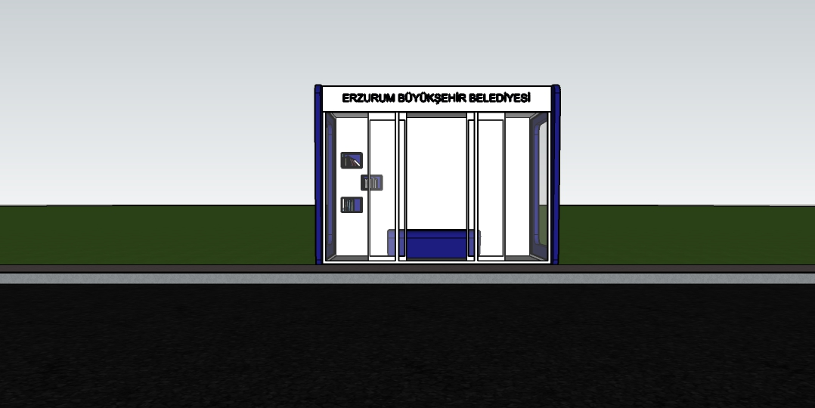

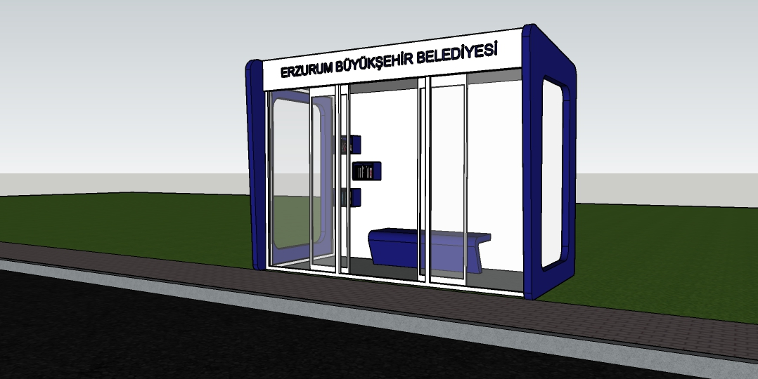

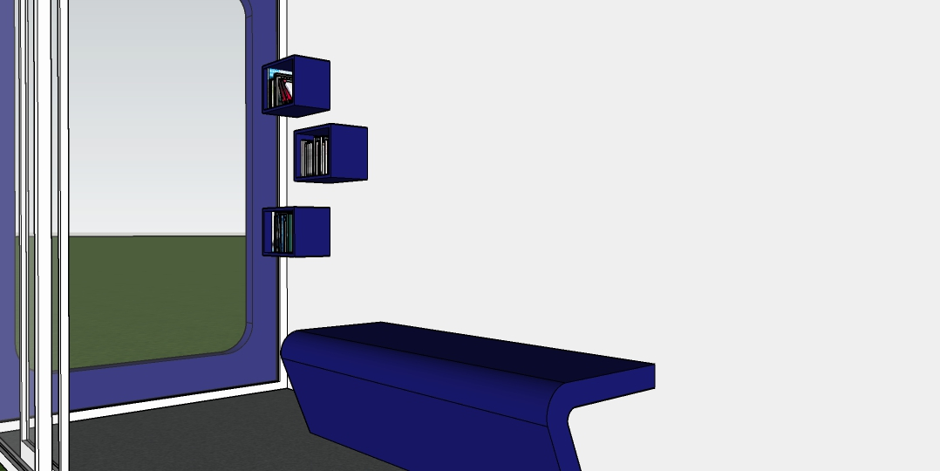
Projenin Yapılacağı Durağa Kitaplığın Monte Edilmesi

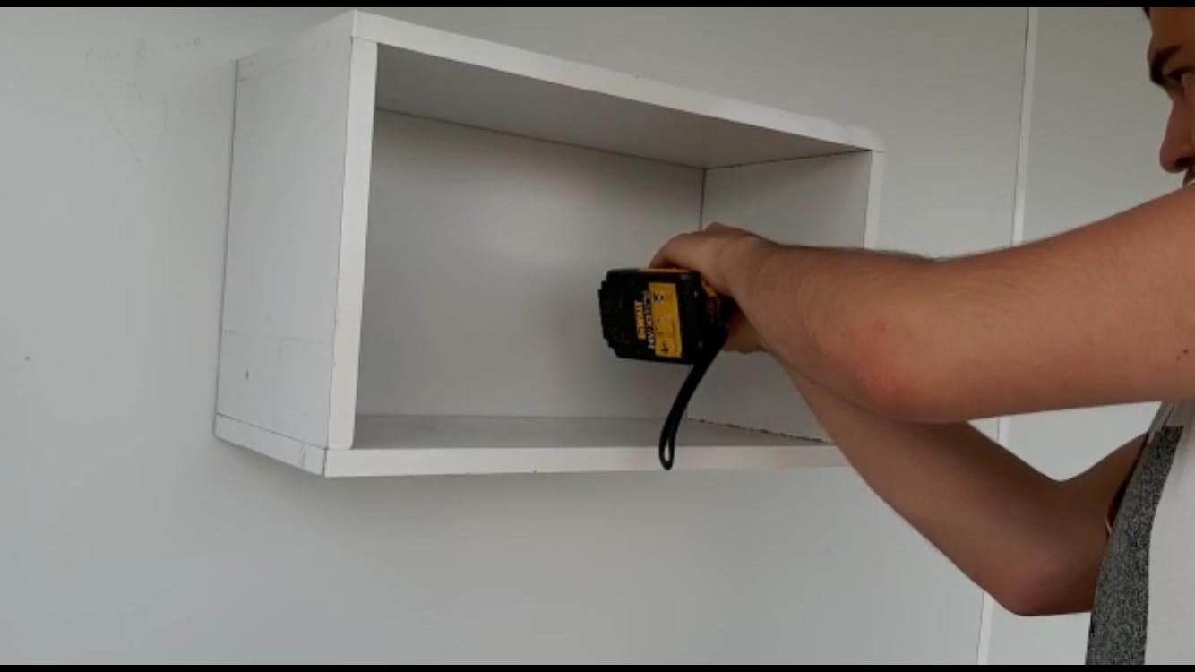

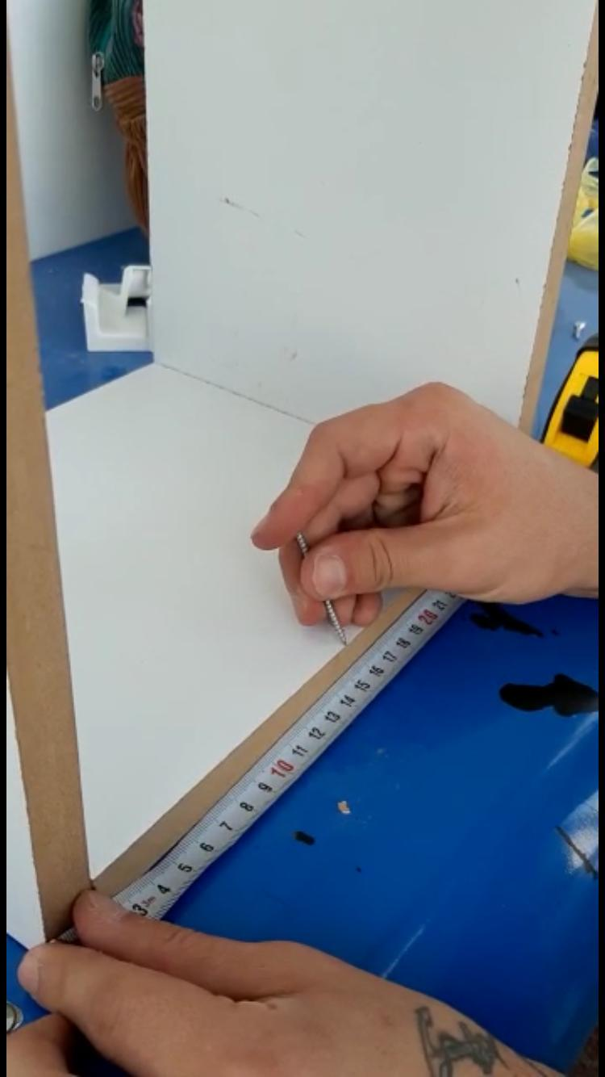Proje İçin Kitapların Seçilmesi ve Satın Alınması

Projenin Son Hali ve Bulunduğu Yer

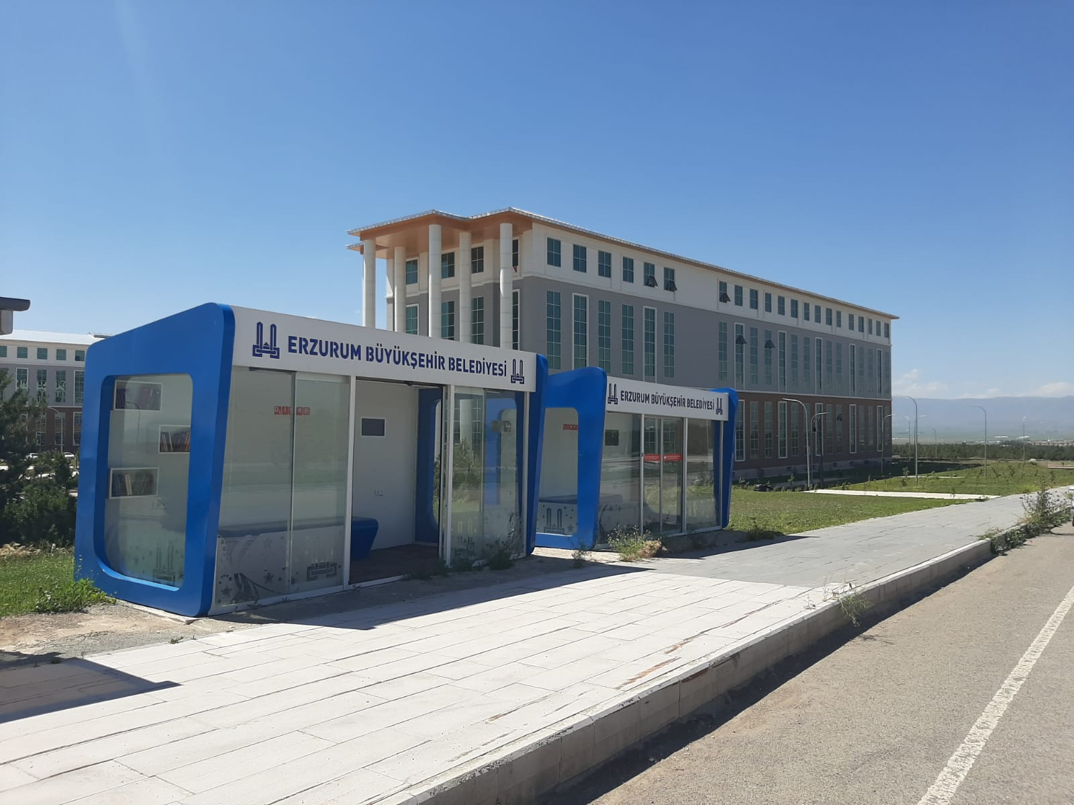

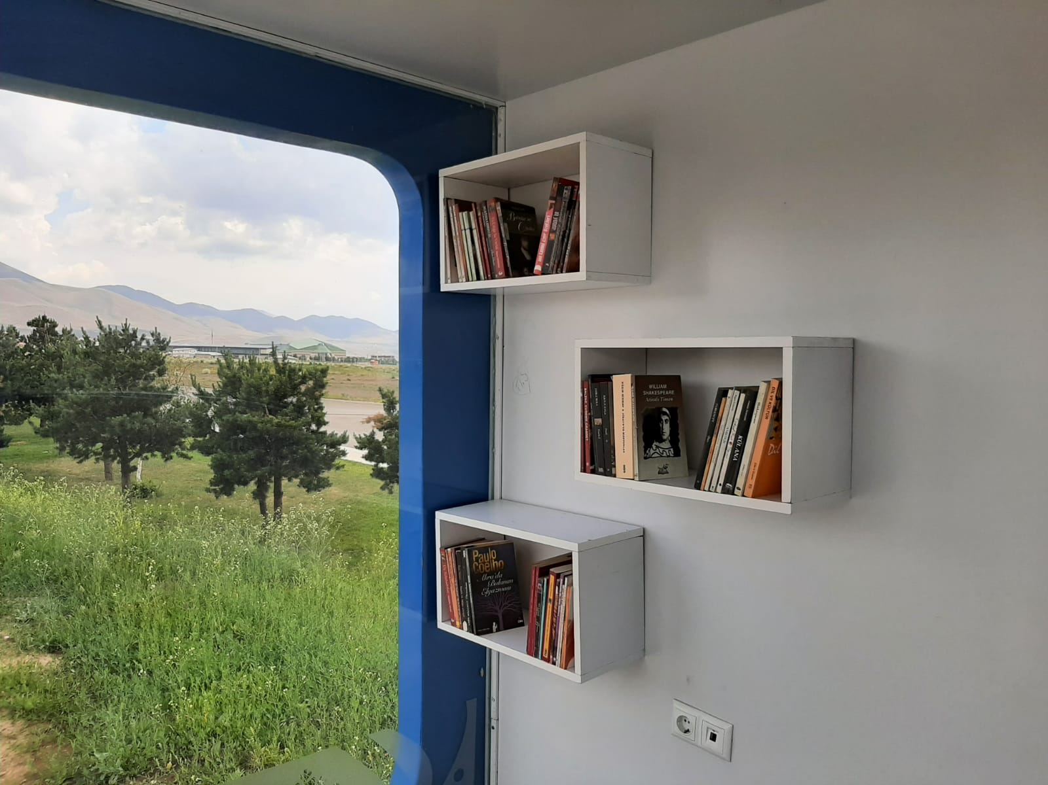

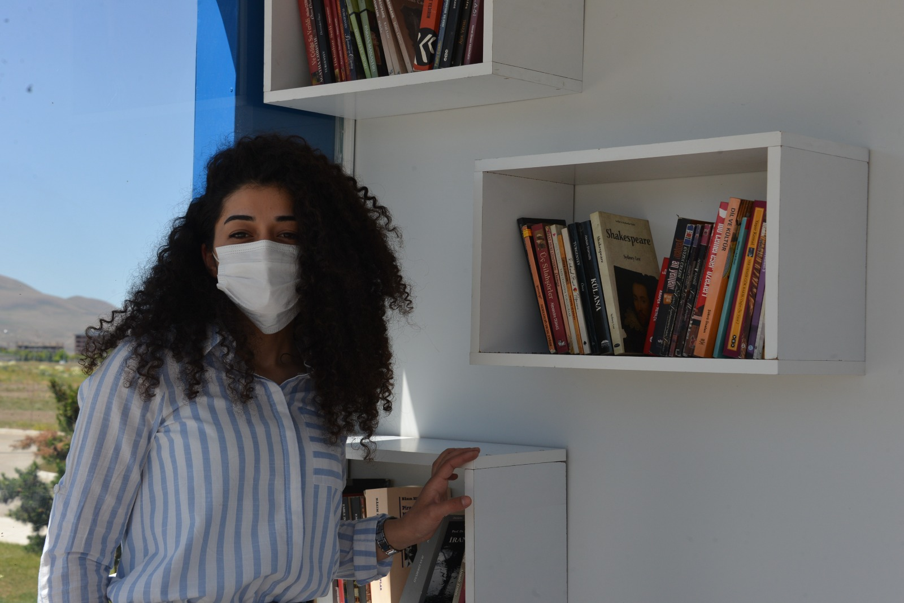

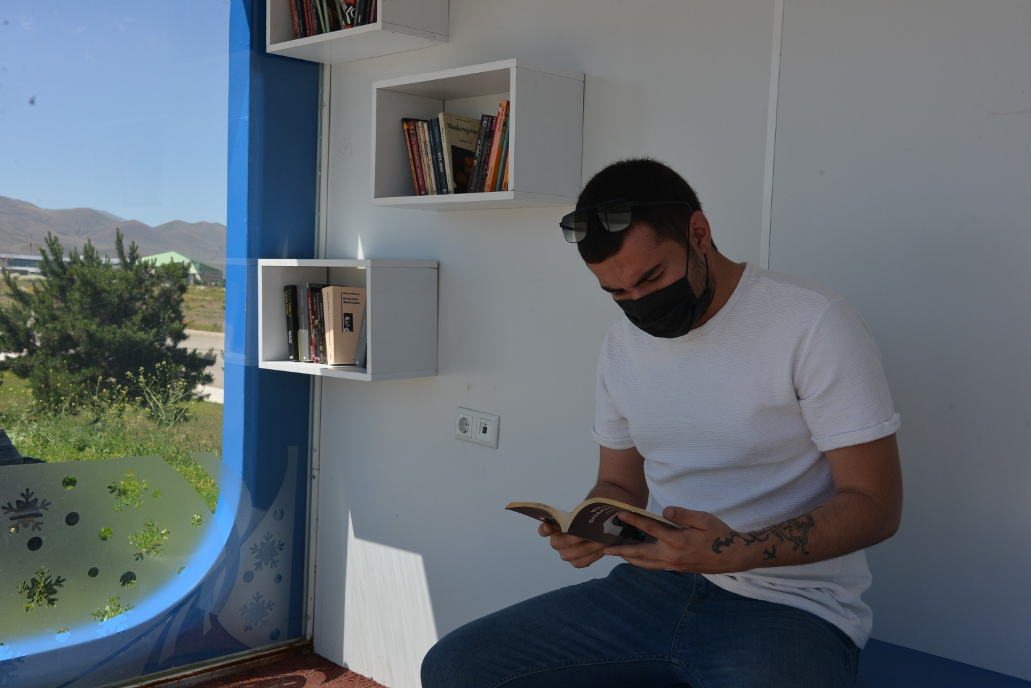

Projeye Ait Haber Linkleri

https://www.dha.com.tr/yurt/mezuniyet-projesi-icin-duraga-kutuphane-kurdu/haber-1833495

https://www.haberturk.com/erzurum-haberleri/88291063-mezuniyet-projesi-icin-duraga-kutuphane-kurdu

https://www.trthaber.com/haber/guncel/mezuniyet-projesi-icin-duraga-kutuphane-kurdu-590067.html

